Declaração de Conflito de Interesse

Declaro que este estudo não tem conflito de interesse pertinente de nenhuma natureza.

Florianópolis, 02/10/2013.

^{Nome por extenso} | ^{Assinatura} | ^{Data}
^{Moacir Pereira Junior} |  | ^{02/10/2013}
^{Wilson Campos Junior} | 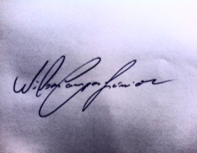 | ^{02/10/2013}
^{Fabiano Vanroo Silveira} | 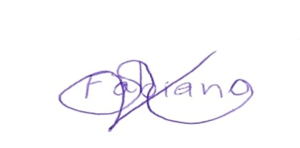 | ^{02/10/2013}

